*ПРИЛОЖЕНИЕ*

*ПРИЛОЖЕНИЕ Г*

1. *Составить диаграмму прецендентов в соответствии с разработанным техническим заданием.*

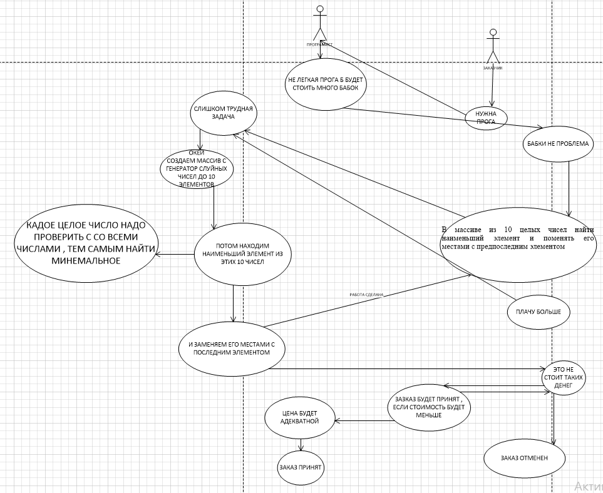

1. *Составить диаграмму последовательностей в соответствии с разработанным техническим заданием .*

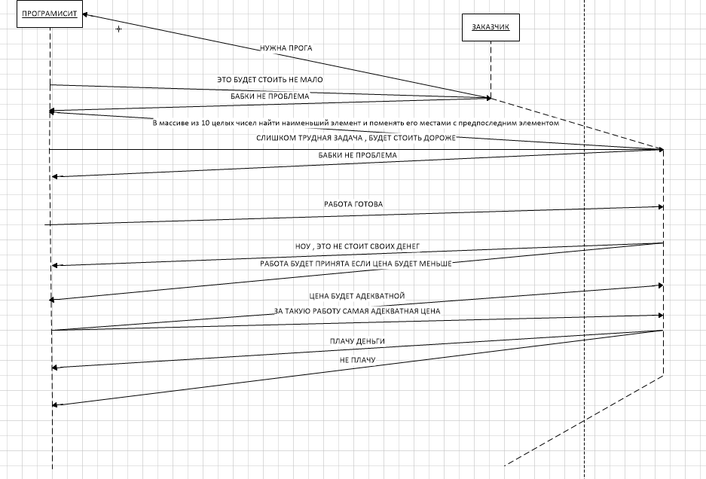

1. *Оформить внешнюю спецификацию к задаче по плану:*

В массиве из 10 целых чисел найти наименьший элемент и поменять его местами с предпоследним элементом

|  |  |
| --- | --- |
| *Название подсистемы* | *Название функции* |
|
| *Назначение (наименование)* | *Назначение (наименование)* |
| *1 МАТРИЦА*  *А* | *Ввод МАТРИЦА* | *Матрица СОСТОИТ ИЗ ЦЕЛЫХ 10 ЧИСЕЛ* | *Матрица* |
| *2 ВЫЧИСЛЕНИЕ* | *НАИМЕНЬШИЙ ЭЛЕМЕНТ* | *МЕНЯЕМ ЕГО МЕСТАМИ С ПОСЛЕДНИМ ЭЛЕМЕНТОМ* | *ЦЕЛЫЕ ЧИСЛА* |
| *3 ИТОГ* | *МАТРИЦА* | *МАТРИЦА* | *ВЫХОДНАЯ МАТРИЦА* |